地域密着型サービス運営推進会議記録（R4年度 第1回）

事業所名 | 双葉会デイサービスセンター
サービス  種類 | 地域密着型通所介護
開催日時 | 令和4年5月10日(各運営推進委員に対資料送付)
会場 | 新型コロナウイルス感染症予防の為、書面にて実施
参加者 | 利用者代表 | ０人
 | 利用者家族代表 | １人
 | 地域住民代表 | ２人
 | 有識者 | １人
 | 高齢者お世話センター | １人
 | 市職員 | １人
 | 事業者 | ２人

報告事項 | （1）双葉会デイサービス運営状況  （2）活動状況  （3）利用者様状況報告  （4）運営計画

会議内容 | 令和４年度 第1回運営推進会議につきましてもコロナウイルス感染予防の観点から書面にて報告させていただき運営推進会議の開催に替えさせていただきますのでご了承下さい。また内容についてご質問、ご意見等がございましたらご連絡をよろしくお願い致します。  （1）双葉会デイサービス運営状況  10月度  男性13名 女性29名 合計42名  平均年齢87.19歳  平均要介護度1.0  11月度  男性10名 女性27名 合計37名  平均年齢87.44歳  平均要介護度1.0  12月度  男性9名 女性31名 合計40名  平均年齢86.43歳  平均要介護度0.9  1月度  男性11名 女性31名 合計42名  平均年齢86.60歳  平均要介護度1.0  2月度  男性12名 女性32名 合計44名  平均年齢86.10歳  平均要介護度1.1  3月度  男性13名 女性33名 合計46名  平均年齢86.12歳  平均要介護度1.1  4月度  男性14名 女性32名 合計46名  平均年齢85.9歳  平均要介護度1.1  定員（１日） 介護18名 はつらつ10名  介護度 10月（26日） 11月（26日） 12月（25日）  実人数 延べ数 実人数 延べ数 実人数 延べ数  事業対象者 7名 35名 8名 42名 8名 44名  要支援1 5名 16名 5名 16名 5名 18名  要支援2 9名 58名 6名 39名 8名 47名  介護1 10名 102名 10名 89名 11名 79名  介護2 8名 79名 5名 54名 6名 60名  介護3 3名 59名 3名 59名 2名 37名  介護4 0名 0名 0名 0名 0名 0名  介護5 0名 0名 0名 0名 0名 0名  合計 42名 349名 37名 299名 40名 285名  定員（１日） 介護18名 はつらつ10名  介護度 1月（24日） 2月（24日） 3月（27日）  実人数 延べ数 実人数 延べ数 実人数 延べ数  事業対象者 8名 41名 8名 41名 9名 45名  要支援1 3名 9名 4名 11名 3名 9名  要支援2 9名 44名 7名 40名 9名 52名  介護1 12名 96名 14名 100名 14名 138名  介護2 7名 61名 7名 55名 7名 53名  介護3 2名 33名 3名 50名 3名 51名  介護4 1名 7名 1名 11名 1名 11名  介護5 0名 0名 0名 0名 0名 0名  合計 42名 291名 44名 308名 46名 359名  定員（１日） 介護18名 はつらつ10名  介護度 4月（26日）  実人数 延べ数  事業対象者 8名 35名  要支援1 4名 8名  要支援2 9名 57名  介護1 14名 136名  介護2 7名 49名  介護3 3名 49名  介護4 1名 12名  介護5 0名 0名  合計 46名 346名  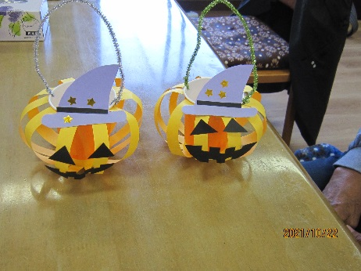  （2）活動状況  10月  お誕生会（ハロウィン仮装）  秋の運動会  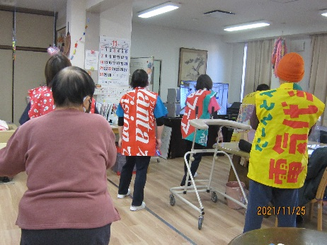  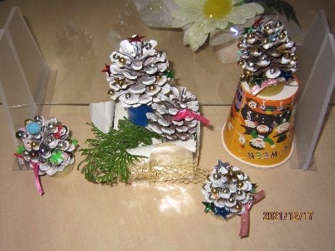  手芸（ハロウィン小物入れ）  11月  お誕生会 職員出し物（炭坑節）  プランター作り  手芸（クリスマスリース）  12月  お誕生会  クリスマス会  お手製 年賀状  手芸（クリスマスツリー））  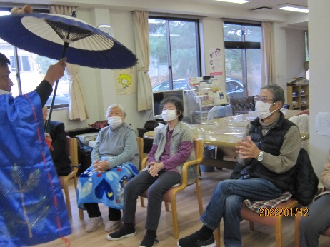  1月  お誕生会  初詣（足神さん）  新年会  手芸（破魔矢作り）  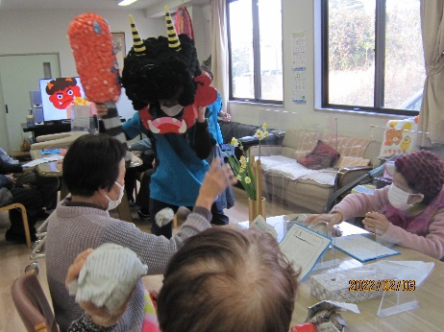  2月  お誕生会  節分（豆まき）  手芸（節分お面作成）  箱引っ張ってねゲーム大会  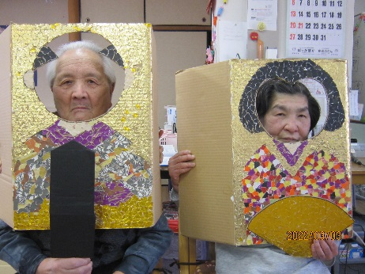  3月  お誕生会  俳句大会  手芸（風鈴）  春のボーリング大会  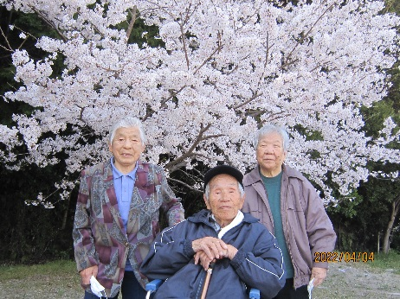  4月  お誕生会  桜見学（東部公園）  手芸（コースター作成）  トントン相撲大会  ボランティア等の受け入れ、また外出行事等人数が集まるイベントについては新型コロナウイルス感染予防対策のため自粛または人数制限するなど対応しています。  （3）利用者様状況報告  事故報告書  10月 1件  11月 1件  12月 なし  1月 なし  2月 なし  3月 なし  4月 なし  10月6日水曜日 12時30分頃 発生  Y様 女性 要介護1  事故の経過  デイフロアにてドスンという音に気付き、仰向けに倒れた状態で発見する。  痛み外傷は無く、本人も病院にも行かなくていいと本人の意向を家族（嫁様）に電話連絡する。  本人に話を聞くと「椅子に腰掛けたまま下に置いてあったカバンから歯磨きに行く為、歯ブラシを取ろうとしたら椅子と一緒に倒れてしまった」と話される。  家族（嫁様）に送迎時に状況説明する。「家でもよくこけてるのでご迷惑おかけしました」と話される。  翌日、自宅でも変わりないと送迎時家族様から話しあり、利用時も普段と変わりありませんでした  今後の対応  カバンから物を取り出そうとしていたためバランスを崩し転落したと考える。カバンは職員が預かり、足元にはカバンを置かないように対応した。  職員に「この前こけたからカバン渡してある」と座ってカバンから物を取ろうとして倒れたことを覚えていました。  11月3日水曜日 13時頃 発生  N様 女性 要介護2 認知症  事故の経過  トイレ前の廊下でドスンという音に気付き、仰向けに倒れた状態で発見する。  痛み、外傷は無く、本人もどうして倒れたのか分からないとの事。トイレに行こうとされていた利用者様からは上履きに履き替えてシルバーカーにつかまろうとして倒れたと話される。  家族（長男様）に怪我や転倒時の状況を連絡する。家族（長男様）より「怪我がなかったらそのままデイでみてください」との事  その後もデイで状態観察するも痛み、外傷はなかった。  家族（嫁様）に送迎時に状況説明する。「ご迷惑おかけしました」と話される。  翌日、自宅でも変わりないと送迎時家族様から話しあり、利用時も普段と変わりありませんでした  今後の対応  シルバーカー使用で転倒のリスクがあるためトイレに行かれる際には介助する。またスリッパの履き替えについて転倒のリスクがある為そのまま上靴でトイレに行くように説明する。  ヒヤリ・ハット報告書  10月 なし  11月 2件  12月 なし  1月 なし  2月 2件  3月 なし  4月 なし  ヒヤリ・ハット報告時には検討会議を開催しています。  （4）運営計画  5月・・・お誕生会 母の日 職員会議 ケア会議 勉強会  運営推進会議  6月・・・お誕生会 父の日 職員会議 ケア会議 勉強会  7月・・・お誕生会 七夕祭り 職員会議 ケア会議 勉強会  8月・・・お誕生会 夏祭り 職員会議 ケア会議 勉強会  9月・・・お誕生会 敬老会 職員会議 ケア会議 勉強会  10月・・・お誕生会 ハロウィン祭り 職員会議 ケア会議 勉強会  11月・・・お誕生会 文化祭 職員会議 ケア会議 勉強会  運営推進会議

